Детская игровая зависимость! Родители, не допускайте этого!
Типы компьютерных игр
Компьютерные игры различаются по жанру, сложности сюжета, вовлеченности игрока. Головоломки, логические и текстовые игры не несут большой эмоциональной нагрузки, поэтому вероятность развития патологического влечения к ним низка.
Причиной зависимости становятся:
- Аркады. Обладают простой графикой и простым звуком. Могут привлечь детей дошкольного и младшего школьного возраста. Для детей старше 9-10 лет слишком однообразны, быстро надоедают.
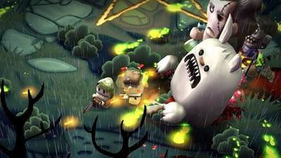
- Экшн-игры. В эту группу входят так называемые стрелялки и драки (шутеры и файтинги). Они основаны на использовании героем физической силы, требуют проявления злости и агрессии. Возможность открытого проявления злости и агрессии провоцирует зависимость.

- Ролевые игры. Перевоплощение в героя погружает ребенка в виртуальный мир, а отслеживание его развития, выстраивание отношений с другими персонажами способствует формированию зависимости.
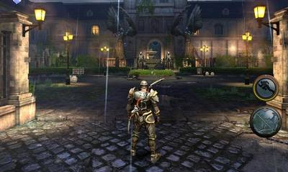
Причины игромании среди детей и подростков
Игровая зависимость у детей возникает в случаях, когда сами родители много времени проводят за компьютером, не уделяют внимания ребенку, подолгу отсутствуют дома, предоставляя возможность самостоятельного выбора времяпрепровождения. Игромания формируется на базе одного из четырех типов воспитания:
Травмирующий | Требовательный | Лицемерный | Непоследовательное
Ребенок находится в позиции агрессора или жертвы – «нападает» на воспитательные приемы родителей либо подвергается насилию (моральному, физическому) со стороны взрослых. Зависимость от игр позволяет ему уйти от реальности, перестать исполнять роль. | При таком типе воспитания к ребенку предъявляют завышенные требования и многого ожидают от него. Возникает сильное эмоциональное напряжение и тревога, которые требуют выхода. Во время игры происходит отвлечение от сложной ситуации и выплеск накопившихся эмоций. | В семье, где родители часто лгут друг другу и детям, ребенок испытывает чувство унижения и стыда. У него возникают проблемы самоидентификации, отсутствуют ответы на вопросы «кто я?», «какой я?». Эта растерянность в реальном мире компенсируется целостностью личности игрового героя. | В таких семьях родители не могут договориться о методах воспитания, часто меняют требования к ребенку. У него возникает эмоциональный дискомфорт, растерянность (не понятно, что делать, чтобы не злить родителей). В игре же существуют четкие правила, соблюдение которых приводит к желаемому результату.
Признаки игровой зависимости
Игровая зависимость от компьютерных игр у детей проявляется снижением интереса ко всем сферам жизни: снижается учебная успеваемость,
ухудшаются результаты занятий спортом,
появляются проблемы в отношениях с родителями и педагогами.
К признакам детской игромании относят:
- эмоциональные протесты на просьбы прекратить игру и отойти от компьютера
- неспособность ребенка определить, сколько времени он собирается потратить на игру
- злость и раздражение, если приходится отвлекаться от игрового процесса
- требование денег на игровые обновления, аксессуары для компьютера
- невыполнение учебных заданий для самостоятельной работы и домашних обязанностей
- нарушение режима дня: поздний отход ко сну, пропуски приемов пищи из-за игры
- пренебрежение правилами гигиены
- улучшение настроения и повышение активности во время игры
- подавленность и раздражительность при невозможности сесть поиграть
- частое обсуждение игр в разговорах со сверстниками
Как помочь?
- Обращение за помощью к специалистам: семейный психолог / психотерапевт / невролог / психиатр
- Замена компьютерных игр на другие увлечения
- Выстраивание гармоничных отношений в семье
- Коррекция стиля воспитания
- Здоровое развитие личности ребенка происходит в условиях демократичного воспитания
- Чтобы у ребенка не возникало желания «сбежать» в виртуальную реальность, общение с родителями должно быть интересным, протекать в условиях доверия и обеспечивать чувство безопасности.
- Стоит исключить тотальный контроль, приказы, угрозы и шантаж со стороны родителей. В детях поощряется ответственность и самостоятельность.
- Родители требуют от своих детей адекватного поведения, но при этом чутко относятся к их желаниям и потребностям. Дети чувствуют ответственность за свое поведение, они самостоятельны, активны и инициативны. Родители гибко и рационально направляют поведение своего ребенка. Мотивы предъявляемых к нему требований всегда объясняются и обсуждаются, авторитаризм используется только в самых крайних случаях, в ребенке ценится не только послушание, но и независимость, правила и нормы поведения вводятся последовательно и четко, но и мнение ребенка всегда учитывается. В такой семье все ее члены ощущают себя единым целым, в отношениях сильны эмоциональное начало, взаимопомощь и поддержка друг друга.”
- Организация времени
Чтобы не провоцировать протест ребенка, уменьшение количества игрового времени нужно осуществлять постепенно, заменяя его другими видами активности. Важно правильно организовать режим дня и окружающее пространство. Оптимальное время для компьютерных игр зависит от возраста. До 6 лет лучше не позволять ребенку играть вообще, с 6 до 10 лет игровые периоды должны увеличиваться с 20 до 60 минут в день, в 10-12 лет – 1-2 часа в день (не ежедневно, с перерывами). При введении ограничений рекомендуется придерживаться следующих правил:
- говорите о том, что вы расстроены пристрастием ребенка к играм, но не используйте обвинения и оскорбления в его адрес
- объясните необходимость введения временных ограничений для игр (например, «это нужно, чтобы сохранить твое здоровье»)
- сократите количество часов для компьютерных игр, но позвольте ребенку выбрать, когда именно он будет играть, составьте план игрового времени
- не допускайте, чтобы плановое время для игр было увеличено: не поддавайтесь на уговоры, обиды, не начинайте торги
- в конфликтных ситуациях оставайтесь спокойным и последовательным
- обязательно введите новые увлечения в жизнь ребенка, спрашивайте, чем ему хочется заниматься, или вспоминайте, о чем он мечтал раньше – футбол, танцы (что-то еще)

